**I ty vnímáš, že se ti změnila kvalita VLASŮ a to nejen po překonání covidu?**

Že jsou slabší, je jich méně, více vypadávají... a vyžadují tvou větší podporu v péči i pro růst nových vlasů?

Máme tu přírodní bylinné řešení, [intenzivní pomoc pro vitální VLASY](http://www.avasa.cz/sluzby/vlasova-odborni-diagnostika-dle-ayurvedskeho-konceptu/68)! Spolu zvládneme péči o pokožku vaší hlavy a vlasů, a to  zcela přírodní přirozenou metodou. Na českém trhu jsme (Centrum AVASA) jediní, kteří se věnují tomuto zcela výjimečnému přírodnímu bylinnému řešení - obnově a péči - [dle švýcarského ayurvédského konceptu Yelasai.](https://www.avasa-shop.cz/yelasai-pece-o-vlasy/)

*PRO POKOŽKU HLAVY:*

**Základem je "Balíček pro růst vlasů":** **[TONICUM](https://www.avasa-shop.cz/yelasai-pece-o-vlasy/yelasai-ayurveda-hair-active-tonic-100-ml/) + [ACTIVE SPRAY](https://www.avasa-shop.cz/yelasai-pece-o-vlasy/yelasai-ayurveda-hair-active-spray-200-ml/)** - je to účinné hnojivo a déšť pro vlasové folikuly. Rozhodli jsme se zvýhodnit cenu pro oba tyto produkty **v měsíci březnu o -10%**.

*PRO VLASY:*

"**Jarní balíček"**: Pokud chcete svoje vlasy ještě více podpořit,  můžete to udělat pomocí dalších produktů, a to **[šamponem](https://www.avasa-shop.cz/yelasai-pece-o-vlasy/yelasai-ayurveda-hair-active-shampoo-100-ml/) a [kondicionérem](https://www.avasa-shop.cz/yelasai-pece-o-vlasy/yelasai-ayurveda-hair-active-conditioner-200-ml/)** (novinkou je i bezoplachový, více vyhovuje vlasům jemnějším.-)

*[Doplňkovými přípravky](https://www.avasa-shop.cz/yelasai-pece-o-vlasy/)*, kterými si můžete dále prospět, jsou: olejíček, maska na vlasy, maska na pokožku hlavy, peeling, maskara na řasy, styling spray či styling gel, mikronutrienty, .

Rádi vám  na vyžádání zašleme **elektronický „Katalog"**, kde najdete kompletní informace o užívání a doporučeních.

Ve všech případech vám doporučuji absolvovat **analýzu vlasové pokožky mikrokamerou**, která vám ukáže, jak na tom skutečně jste. Tuto analýzu i poradenství poskytuje Hair Active Expert - Mgr. Blanka Demčáková na základě své dlouholeté praxe v oblasti ayurvédské péče o poškozené vlasy. Konzultace je možná i telefonicky (do 15 min, MT: +420 604 300 189), pokud chcete i po zaslání foto .-)

Konkrétní přání pro vás na míru.

Pro objednání využijte tyto rychlé kontakty: [info@avasa.cz](mailto:info@avasa.cz), nebo tel. recepce 734 384 673.

Další možností je **[on-line webinář](http://www.avasa.cz/seminare/on-line-webinar-zdarma-jak-zlepsit-vitalitu-vlasu-po-prekonani-covidu/70)**, na který se můžete **zaregistrovat a připojit 23.3. v 19.30h,** probíhá přes aplikaci ZOOM. Zveme Vás na webinář, v kterém se dozvíte různé zajímavosti a typy v péči o pokožku hlavy a vlasy podle pricípů ayurvédy.

**Dárkový poukaz** je možné objednat na Diagnostiku vlasové pokožky mikrokamerou.

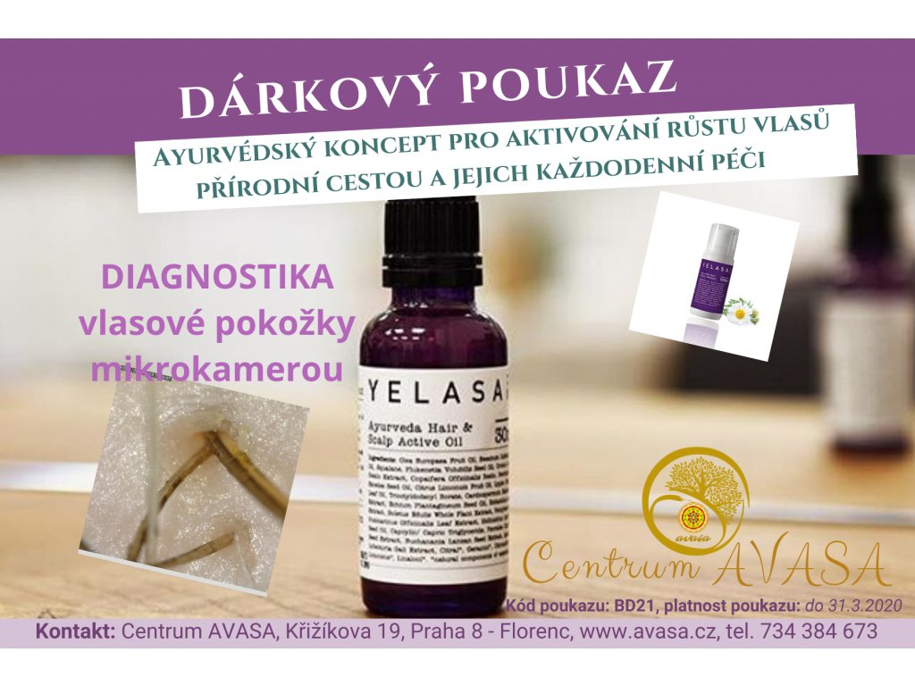

Máme přírodní řešení a zkušenosti při banálních problémech jako jsou: mastné vlasy, jemné vlasy, suchá pokožka hlavy, lupiny až po vážné jako kruhové vypadávaní vlasů, alopecie, ale i difůzne vypadávaní vlasů, zvětšující se kouty či pleš. Poslechněte si koncept Yelasai ze Švýcarska, který řeší problémy s vlasy přírodní cestou, celostně a s trvalým výsledkem.

Přeji  vám příjemný den

Blanka Demčáková